2024年度
中国人民政治协商会议四川省盐边县委员会办公室部门决算
公开编制说明

目录

公开时间：2025年10月28日

第一部分 部门概况………………………………………… 1
一、部门职责……………………………………………1
二、机构设置……………………………………………2
第二部分 2024年度部门决算情况说明
一、收入支出决算总体情况说明………………………3
二、收入决算情况说明…………………………………3
三、支出决算情况说明…………………………………4
四、财政拨款收入支出决算总体情况说明……………5
五、一般公共预算财政拨款支出决算情况说明………5
六、一般公共预算财政拨款基本支出决算情况说明…8
七、财政拨款“三公”经费支出决算情况说明………9
八、政府性基金预算支出决算情况说明………………11
九、国有资本经营预算支出决算情况说明……………11
十、其他重要事项的情况说明…………………………11
第三部分 名词解释…………………………………………14
第四部分 附件………………………………………………18
第五部分 附表………………………………………………23
一、收入支出决算总表…………………………………23
二、收入决算表…………………………………………23
三、支出决算表…………………………………………23
四、财政拨款收入支出决算总表………………………23
五、财政拨款支出决算明细表…………………………23
六、一般公共预算财政拨款支出决算表………………23
七、一般公共预算财政拨款支出决算明细表…………23
八、一般公共预算财政拨款基本支出决算明细表……23
九、一般公共预算财政拨款项目支出决算表…………23
十、政府性基金预算财政拨款收入支出决算表………23
十一、国有资本经营预算财政拨款收入支出决算表…23
十二、国有资本经营预算财政拨款支出决算表………23
十三、财政拨款“三公”经费支出决算表……………23

第一部分 部门概况

部门职责
中国人民政治协商会议四川省盐边县委员会办公室是政协盐边县委员会的工作机构，承担为县政协履行政治协商、民主监督、参政议政职能服务的各项工作。
1.承担单位日常事务，负责会议组织、文秘、机要、档案、安全保卫、保密、史志和行政后勤管理。
2.负责单位绩效考核管理工作；协助办理单位干部职工技术职称登记考试、考核工作。
3.负责单位人事教育管理工作；负责单位离退休人员的管理和日常服务工作。
4.负责单位制度建设、基层建设工作；负责组织综合目标各项考核工作。
5.负责编制单位的年度预决算、财务、国有资产管理、财政资金绩效考评、内部审计、行政事业性收费、罚没收入、罚没物资以及人员工资、增量、公积金、奖金、工伤保险、个人所得税等相关工作。
6.承担本单位的政府采购相关工作；协助政协常委会、主席会，对接专门委员会，完成办会、接待、理论研究、宣传工作、社情民意信息收集等工作。
7.承担县政协领导交办的其他事项。

二、机构设置
政协盐边县委员会办公室下属二级预算单位1个，其中行政单位0个，参照公务员法管理的事业单位0个，其他事业单位1个。
纳入政协盐边县委员会办公室2024年度部门决算编制范围的二级未独立核算预算单位包括盐边县政协委员联络服务中心。

第二部分 2024年度部门决算情况说明

一、收入支出决算总体情况说明

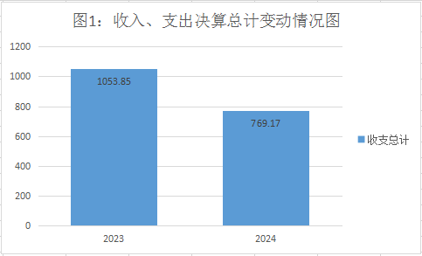
2024年度收入、支出总计均为769.17万元。与2023年度相比，收入、支出总计各减少284.68万元，下降27.01%。主要变动原因是2024年度项目支出中已没有化解以前年度暂付款。

二、收入决算情况说明

2024年度本年收入合计769.17万元，其中：一般公共预算财政拨款收入769.17万元，占100%；政府性基金预算财政拨款收入0万元，占0%；国有资本经营预算财政拨款收入0万元，占0%；上级补助收入0万元，占0%；事业收入0万元，占0%；经营收入0万元，占0%；附属单位上缴收入0万元，占0%；其他收入0万元，占0%。
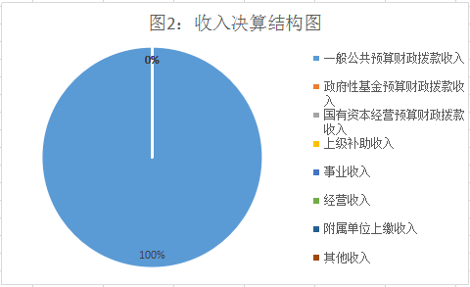

三、支出决算情况说明

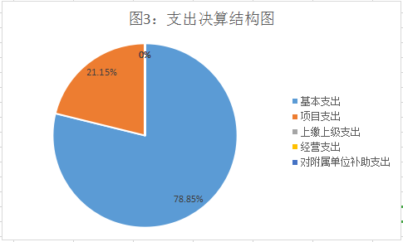
2024年度本年支出合计769.17万元，其中：基本支出606.52万元，占78.85%；项目支出162.65万元，占21.15%；上缴上级支出0万元，占0%；经营支出0万元，占0%；对附属单位补助支出0万元，占0%。

四、财政拨款收入支出决算总体情况说明

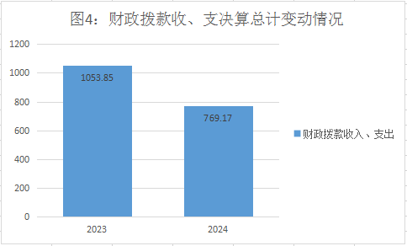
2024年度财政拨款收入、支出总计均为769.17万元。与2023年度相比，财政拨款收入总计、支出总计各减少284.68万元，下降27.01%。主要变动原因是2024年度项目支出中已没有化解以前年度暂付款。

五、一般公共预算财政拨款支出决算情况说明

（一）一般公共预算财政拨款支出决算总体情况

2024年度一般公共预算财政拨款支出769.17万元，占本年支出合计的100%。与2023年度相比，一般公共预算财政拨款支出减少284.68万元，下降27.01%。主要变动原因是2024年度项目支出中已没有化解以前年度暂付款。

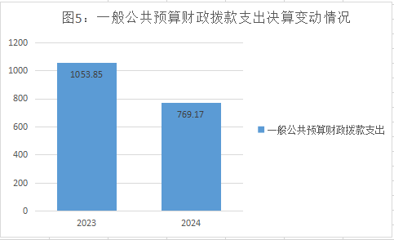

（二）一般公共预算财政拨款支出决算结构情况
2024年度一般公共预算财政拨款支出769.17万元，主要用于以下方面：一般公共服务支出517.85万元，占67.33%；社会保障和就业支出177.92万元，占23.13%；卫生健康支出38.47万元，占5%；住房保障支出34.93万元，占4.54%。

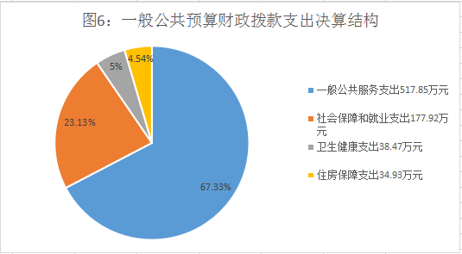

（三）一般公共预算财政拨款支出决算具体情况
2024年度一般公共预算财政拨款支出决算数为769.17万元，完成预算100%。其中：
1.一般公共服务（类）政协事务（款）行政运行（项）：支出决算为332.45万元，完成预算100%，决算数等于预算数。
2.一般公共服务（类）政协事务（款）政协会议（项）: 支出决算为31.35万元，完成预算100%，决算数等于预算数。
3.一般公共服务（类）政协事务（款）委员视察（项）：支出决算为7.22万元，完成预算100%，决算数等于预算数。
4.一般公共服务（类）政协事务（款）参政议政（项）：支出决算为16.61万元，完成预算100%，决算数等于预算数。
5.一般公共服务（类）政协事务（款）事业运行（项）：支出决算为22.75万元，完成预算100%，决算数等于预算数。
6.一般公共服务（类）政协事务（款）其他政协事务支出（项）：支出决算为107.47万元，完成预算100%，决算数等于预算数。
7.社会保障和就业（类）行政事业单位养老支出（款）行政单位离退休（项）：支出决算为69.81万元，完成预算100%，决算数等于预算数。
8.社会保障和就业（类）行政事业单位养老支出（款）机关事业单位基本养老保险缴费支出（项）：支出决算为41.54万元，完成预算100%，决算数等于预算数。
9.社会保障和就业（类）行政事业单位养老支出（款）机关事业单位职业年金缴费支出（项）：支出决算为39.53万元，完成预算100%，决算数等于预算数。
10.社会保障和就业（类）抚恤（款）死亡抚恤（项）：支出决算为25.52万元，完成预算100%，决算数等于预算数。
11.社会保障和就业（类）抚恤（款）伤残抚恤（项）：支出决算为1.52万元，完成预算100%，决算数等于预算数。
12.卫生健康（类）行政事业单位医疗（款）行政单位医疗（项）：支出决算为22.04万元，完成预算100%，决算数等于预算数。
13.卫生健康（类）行政事业单位医疗（款）事业单位医疗（项）：支出决算为1.62万元，完成预算100%，决算数等于预算数。
14.卫生健康（类）行政事业单位医疗（款）公务员医疗补助（项）：支出决算为1.94万元，完成预算100%，决算数等于预算数。
15.卫生健康（类）行政事业单位医疗（款）其他行政事业单位医疗支出（项）：支出决算为12.87万元，完成预算100%，决算数等于预算数。
16.住房保障（类）住房改革支出（款）住房公积金（项）：支出决算为34.93万元，完成预算100%，决算数等于预算数。

六、一般公共预算财政拨款基本支出决算情况说明
2024年度一般公共预算财政拨款基本支出606.52万元，其中：
人员经费562.77万元，主要包括：基本工资、津贴补贴、奖金、绩效工资、机关事业单位基本养老保险缴费、职业年金缴费、职工基本医疗保险缴费、公务员医疗补助缴费、其他社会保障缴费、住房公积金、医疗费、其他工资福利支出、抚恤金、生活补助、医疗费补助、奖励金等。
公用经费43.75万元，主要包括：办公费、邮电费、差旅费、维修（护）费、会议费、培训费、公务接待费、劳务费、工会经费、福利费、其他交通费、其他商品和服务支出等。

七、财政拨款“三公”经费支出决算情况说明

（一）“三公”经费财政拨款支出决算总体情况说明
2024年度“三公”经费财政拨款支出决算为0.07万元，完成预算100%，较上年度减少0.14万元，下降66.79%。决算数与预算数持平。

（二）“三公”经费财政拨款支出决算具体情况说明
2024年度“三公”经费财政拨款支出决算中，因公出国（境）费支出决算0万元，占0%；公务用车购置及运行维护费支出决算0万元，占0%；公务接待费支出决算0.07万元，占0%。具体情况如下：

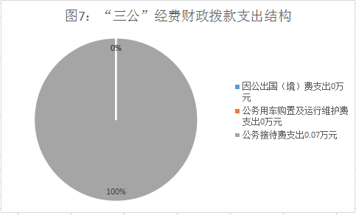
1.因公出国（境）经费支出0万元，完成预算100%。全年安排因公出国（境）团组0次，出国（境）0人。因公出国（境）支出决算与2023年持平。主要原因是我单位无因公出国（境）。
2.公务用车购置及运行维护费支出0万元，完成预算100%。公务用车购置及运行维护费支出决算与2023年度持平。主要原因是我单位无公务用车。
其中：公务用车购置支出0万元。全年按规定更新购置公务用车0辆，其中：轿车0辆、金额0万元，越野车0辆、金额0万元，载客汽车0辆、金额0万元。截至2024年12月31日，单位共有公务用车0*辆，其中：轿车0辆、越野车0辆、载客汽车0辆。
公务用车运行维护费支出0万元。
3.公务接待费支出0.07万元，完成预算100%。公务接待费支出决算比2023年度减少0.14万元，下降66.79%。主要原因是厉行节约，接待减少。其中：
国内公务接待支出0.07万元，主要用于开展业务活动开支的用餐费等。国内公务接待1批次，6人次（不包括陪同人员），共计支出0.07万元，具体内容包括：接待攀枝花市政协调研省政协老干部疗养前期工作。
外事接待支出0万元。外事接待0批次，0人次（不包括陪同人员），共计支出0万元。

八、政府性基金预算支出决算情况说明
2024年度政府性基金预算财政拨款支出0万元，占本年支出合计的0%。与2023年度相比，政府性基金预算财政拨款支出持平。

九、国有资本经营预算支出决算情况说明
2024年度国有资本经营预算财政拨款支出0万元，占本年支出合计的0%。与2023年度相比，国有资本经营预算财政拨款支出持平。

十、其他重要事项的情况说明

（一）机关运行经费支出情况
2024年度，政协盐边县委员会办公室机关运行经费支出43.75万元，比2023年度增加2.83万元，增长6.92%。主要原因是2024年10月调整编制，人员增加，机关运行费用增加。

（二）政府采购支出情况
2024年度，政协盐边县委员会办公室政府采购支出总额3.4万元，其中：政府采购货物支出3.4万元、政府采购工程支出0万元、政府采购服务支出0万元。主要用于日常办公的国产化电脑。授予中小企业合同金额3.4万元，占政府采购支出总额的100%，其中：授予小微企业合同金额3.4万元，占政府采购支出总额的100%。

（三）国有资产占有使用情况
截至2024年12月31日，政协盐边县委员会办公室共有车辆0辆，其中：主要负责人用车0辆、机要通信用车0辆、应急保障用车0辆、其他用车0辆。单价100万元（含）以上设备（不含车辆）0台（套）。

（四）预算绩效管理情况
根据预算绩效管理要求，政协盐边县委员会办公室在2024年度预算编制阶段，组织对政协会议费等7个项目开展了预算事前绩效评估，对7个项目编制了绩效目标，预算执行过程中，选取7个项目开展绩效监控。
组织对2024年度一般公共预算、政府性基金预算、国有资本经营预算、社会保险基金预算以及资本资产、债券资金等全面开展绩效自评，形成政协盐边县委员会办公室部门整体（含部门预算项目）绩效自评报告，其中，政协盐边县委员会办公室部门整体（含部门预算项目）绩效自评得分为93.36分，绩效自评综述我单位在执行财政预算的过程中，强化了预算绩效意识，严格按照预算项目支出绩效目标开展相关工作，并及时调整项目预算执行进度，圆满完成各项工作任务。绩效自评报告详见附件。

第三部分 名词解释

1.财政拨款收入：指单位从同级财政部门取得的财政预算资金。
2.一般公共服务（类）政协事务（款）行政运行（项）：指反映行政单位（包括实行公务员管理的事业单位）的基本支出。
3.一般公共服务（类）政协事务（款）政协会议（项）:指反映各级政协召开政治协商会议等专门会议的支出。
4.一般公共服务（类）政协事务（款）委员视察（项）:指反映政协委员开展各类视察的支出。
5.一般公共服务（类）政协事务（款）参政议政（项）:指反映政协为参政议政进行调研、检查等方面的支出。
6.一般公共服务（类）政协事务（款）事业运行（项）:指反映事业单位的基本支出，不包括行政单位（包括实行公务员管理的事业单位）后勤服务中心、医务室等附属事业单位。
7.一般公共服务（类）政协事务（款）其他政协事务支出（项）:指反映除上述项目以外的其他政协事务支出。
8.社会保障和就业（类）行政事业单位养老支出（款）行政单位离退休（项）:指反映行政单位（包括实行公务员管理的事业单位）开支的离退休经费。
9.社会保障和就业（类）行政事业单位养老支出（款）机关事业单位基本养老保险缴费支出（项）:指反映机关事业单位实施养老保险制度由单位缴纳的基本养老保险费支出。
10.社会保障和就业（类）行政事业单位养老支出（款）机关事业单位职业年金缴费支出（项）:指反映机关事业单位实施养老保险制度由单位实际缴纳的职业年金支出。
11.社会保障和就业（类）抚恤（款）死亡抚恤（项）:指反映按规定用于烈士和牺牲、病故人员家属的一次性和定期抚恤金、丧葬补助费以及烈士褒扬金。
12.社会保障和就业（类）抚恤（款）伤残抚恤（项）:指反映按规定用于伤残人员的抚恤金和按规定开支的各种伤残补助费。
13.卫生健康（类）行政事业单位医疗（款）行政单位医疗（项）:指反映财政部门安排的行政单位（包括实行公务员管理的事业单位，下同）基本医疗保险缴费经费，未参加医疗保险的行政单位的公费医疗经费，按国家规定享受离休人员、红军老战士待遇人员的医疗经费。
14.卫生健康（类）行政事业单位医疗（款）事业单位医疗（项）:反映财政部门安排的事业单位基本医疗保险缴费经费，未参加医疗保险的事业单位的公费医疗经费，按国家规定享受离休人员的医疗经费。
15.卫生健康（类）行政事业单位医疗（款）公务员医疗补助（项）:反映财政部门安排的公务员医疗补助经费。
16.卫生健康（类）行政事业单位医疗（款）其他行政事业单位医疗支出（项）:反映除上述项目外的其他用于行政事业单位医疗方面的支出。
17.住房保障（类）住房改革支出（款）住房公积金（项）：反映行政事业单位按人力资源和社会保障部、财政部规定的基本工资和津贴补贴以及规定比例为职工缴纳的住房公积金。
18.基本支出：指为保障机构正常运转、完成日常工作任务而发生的人员支出和公用支出。
19.项目支出：指在基本支出之外为完成特定行政任务和事业发展目标所发生的支出。
20.“三公”经费：指部门用财政拨款安排的因公出国（境）费、公务用车购置及运行费和公务接待费。其中，因公出国（境）费反映单位公务出国（境）的国际旅费、国外城市间交通费、住宿费、伙食费、培训费、公杂费等支出；公务用车购置及运行费反映单位公务用车车辆购置支出（含车辆购置税）及按规定保留的公务用车燃料费、维修费、过桥过路费、保险费、安全奖励费用等支出；公务接待费反映单位按规定开支的各类公务接待（含外宾接待）费用。
21.机关运行经费：为保障行政单位（含参照公务员法管理的事业单位）运行用于购买货物和服务的各项资金，包括办公及印刷费、邮电费、差旅费、会议费、福利费、日常维修费、专用材料及一般设备购置费、办公用房水电费、办公用房取暖费、办公用房物业管理费、公务用车运行维护费以及其他费用。
第四部分 附件

附件1

部门预算绩效评价报告

一、部门（单位）基本情况
（一）机构组成。中国人民政治协商会议四川省盐边县委员会内设八委一室，即：办公室、提案委员会、经济委员会、农业和农村委、社会法制委员会、人口资源环境委员会、文化文史和学习委员会、民族宗教联谊委员会、委员联络委员会。政协盐边县委员会办公室下属二级预算单位1个，其中：行政单位0个，参照公务员法管理的事业单位0个，其他事业单位1个。
（二）机构职能。政协盐边县委员会办公室是政协盐边县委员会的工作机构，承担为县政协履行政治协商、民主监督、参政议政职能服务的各项工作。
1.负责政协盐边县委员会全体会议、常委会议、主席会议和其他重要会议的会务工作。
2.组织实施政协盐边县委员会全体会议、常委会议、主席会议的决议和决定。
3.负责县政协组织的调查、视察、考察和其他各种活动的协调与服务工作。
4.负责政协工作情况的对内对外宣传，收集反映各族各界人士的意见和建议。
5.密切联系县委、县人大常委会、县政府办公室、县级各部门和乡镇，相互配合，协调工作。
6.密切联系市、县政协委员，为他们参政议政搞好服务。
7.负责县政协机关各种接待和联络工作。
8.负责县政协机关的各项管理工作以及履行职能的后勤保障和经费管理等工作。
9.负责权限范围内的人事任免和县政协机关自身建设工作。
10.承担县政协领导交办的其他事项。
（三）人员概况。截至2024年末，政协盐边县委员会办公室及下属单位编制数31个，在职人员总数29人，其中：行政人员27人，参照公务员法管理的事业人员0人，其他事业人员2人；离（退）休人员30人。
二、部门资金收支情况
（一）收入情况。政协盐边县委员会办公室2024年年初预算收入596.08万元、决算报表收入769.17万元。
（二）支出情况。政协盐边县委员会办公室2024年年初预算支出596.08万元、决算报表支出769.17万元，主要包括人员经费、公用经费和项目支出等。
（三）结余分配和结转结余情况。政协盐边县委员会办公室2024年决算报表结转结余无。
三、部门预算绩效分析
（一）部门预算总体绩效分析。
1.履职效能。我单位资金运行管理工作严格按照工作安排，积极履行职责，强化科学管理，保障政策落实，有效发挥了财政资金的使用效率，较好地完成了各项指标任务。
2.预算管理。预算编制质量良好、按时进行预决算信息公开、“三公经费”支出较上年减少66.79%、支出执行进度良好、预算年终结余0万元、在保证各项任务顺利完成的同时，严格落实厉行节约的原则，有效压缩不必要支出。
3.财务管理。财务管理制度沿用《经济法》《差旅费管理办法》等相关制度管理；财务岗位设置1名出纳、1名会计；严格控制在预算申报的范围内合理、规范报销，同时加强预算收支管理，健全内部管理制度，优化内部管理流程，使本单位全年绩效目标管理得到了有效提升。
4.资产管理。资产管理账实相符、保存完整、使用合规；无闲置资产盘活。
5.采购管理。严格执行政府采购促进中小企业发展相关管理办法、采购执行率100%。
（二）部门预算项目绩效分析。
常年项目绩效分析。该类项目总数4个，涉及预算总金额126.98万元，1—12月预算执行总体进度为100%，其中：预算结余率大于10%的项目共计0个。
阶段（含一次性）项目绩效分析。该类项目总数4个，涉及预算总金额35.67万元，1—12月预算执行总体进度为100%，其中：预算结余率大于10%的项目共计0个。
1.项目决策。部门预算项目设立按规定履行评估论证、申报程序；部门预算项目绩效目标与计划期内的任务量、预算安排的资金量匹配良好，绩效目标设置科学合理、规范完整、量化细化、预算匹配；部门预算项目在规定时间完成项目入库。
2.项目执行。部门预算项目实际列支内容与绩效目标设置方向相符；部门预算项目采取对应调整措施；部门预算项目执行良好，结余为0万元。
3.目标实现。部门预算项目绩效目标数量指标基本完成；部门预算项目绩效目标数量指标实现程度与预期目标偏离不大；部门预算项目绩效目标效益指标达到预期实施效果。
（三）绩效结果应用情况。为认真贯彻落实全面实施预算绩效管理的精神，建立完善的预算绩效信息公开机制，推进预算绩效信息公开，根据《盐边县关于全面实施预算绩效管理工作方案》文件精神，按照《盐边县财政局关于开展财政绩效评价工作》中有关信息公开要求，单位2024年度预算项目支出绩效目标全部予以公开。
四、评价结论及建议
（一）评价结论。按照《关于贯彻落实四川省全面实施预算绩效管理实施意见的工作方案》的通知文件要求，我单位认真开展了2024年度部门预算整体绩效评价自评工作。自评得分93.36分。
我单位在执行财政预算的过程中，强化了预算绩效意识，严格按照预算项目支出绩效目标开展相关工作，并及时调整项目预算执行进度，圆满完成各项工作任务。
- 存在问题。
1、个别项目事中调整绩效目标，预算还需进一步加强。
2、资金使用效益有待进一步提高。
（三）改进建议。我单位将结合工作实际，进一步加强绩效目标的事前、事中和事后管理，做到科学设置绩效目标，有效实施绩效目标事中监控，对出现偏差的项目及时进行调整和催促，深入推进财政资金绩效评价，提高资金完成率，强化绩效结果应用，充分发挥财政资金使用绩效，更好地服务政协高质量履职工作。
附表：部门预算项目支出绩效自评表（2024年度）

第五部分 附表

一、收入支出决算总表
二、收入决算表
三、支出决算表
四、财政拨款收入支出决算总表
五、财政拨款支出决算明细表
六、一般公共预算财政拨款支出决算表
七、一般公共预算财政拨款支出决算明细表
八、一般公共预算财政拨款基本支出决算表
九、一般公共预算财政拨款项目支出决算表
十、政府性基金预算财政拨款收入支出决算表
十一、国有资本经营预算财政拨款收入支出决算表
十二、国有资本经营预算财政拨款支出决算表
十三、财政拨款“三公”经费支出决算表

